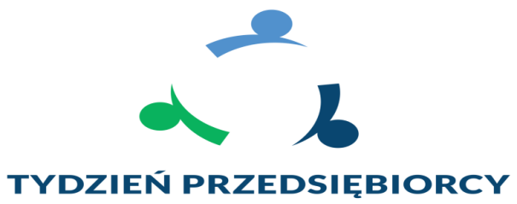


Skorzystaj z bezpłatnych szkoleń !!!
W ramach tegorocznego Tygodnia Przedsiębiorcy Zakład Ubezpieczeń Społecznych I Oddział w Łodzi zaprasza Państwa
23 września 2019 r.
do udziału w bezpłatnych szkoleniach pt.:

09:00 Zatrudniam legalnie- współpraca z ZUS przy ustaleniu i wypłacie świadczeń krótkoterminowych

10:30 Zatrudniam legalnie - pracuję legalnie: mam z tego tytułu świadczenia

12:00 Umowa zlecenia i zbiegi z innymi tytułami do ubezpieczeń społecznych

Szkolenia odbędą się w I Oddziale ZUS w Łodzi przy ul. Zamenhofa 2, sala 618.

Ze względu na ograniczoną ilość miejsc prowadzone są zapisy na szkolenie, które przyjmowane są pod numerem telefonu: tel. 42 638 23 08 bądź pod adresem
e-mail szkolenia_lodz@zus.pl

Na szkolenie zapraszamy wszystkich chętnych zainteresowanych tematem.

